IMPORTANTE!!

Para que el programa funcione correctamente, toca crear una base de datos llamada:

**“biblioteca”**

Con las siguientes tablas:

**TODAS CON EL ID AUTO INCREMENTABLE**

1. **Tabla “lector”**

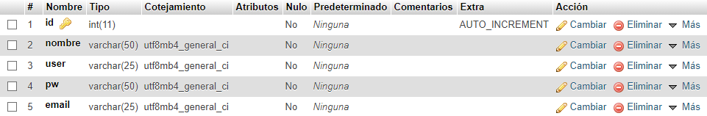

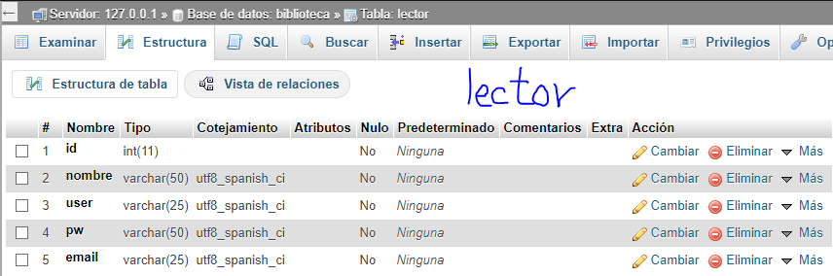

1. **Tabla “libreria”**

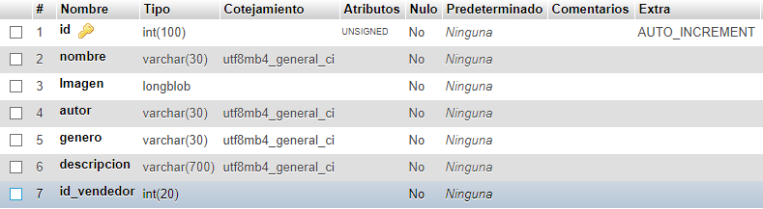

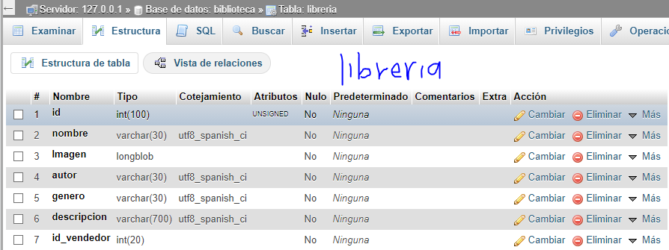

1. **Tabla “vendedor”**

